**①老年者等単身世帯向住宅**

**②高齢者世帯及び身体障がい者世帯向住宅**

## **▼【中層耐火構造４階建（A13タイプ）間取】**

|  |  |
| --- | --- |
|  | **老年者等単身世帯向住宅**  **【入居資格】**  老年者（60歳以上）で住宅に困ってみえる低額所得者の方にお貸しする住宅です  **高齢者世帯及び身体障がい者世帯向住宅**  **【入居資格】**  身体障害者手帳（1～4級）をお持ちの方、または65歳以上の高齢者の属する世帯。 |
| 写真は小黒田町団地1棟 |

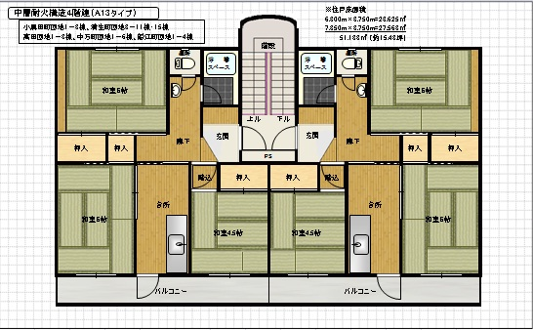

**【2室分の間取り図】**

○図と同じ間取りの市営住宅

|  |  |
| --- | --- |
| 小黒田町団地 | 高田団地【1棟～3棟】 |
| 清生町団地【8棟～11棟】  清生町団地【15棟】 | 中万町団地【1棟～6棟】 |
| 船江町団地【1棟～4棟】 |  |

　※一部表示されている間取りと異なる場合があります。

　※設置されている設備については部屋によって異なります。

※倉庫が屋外に設置されています。

**写真例）清生町団地【15棟】における住宅内写真**

|  |  |
| --- | --- |
| 玄関⑤.JPG | 洗面所③.JPG |
| ①玄関【手摺設置済み】 | ②洗面 |
| 台所①.JPG | 風呂場①.JPG |
| ③台所 | ④浴室【一部の部屋については、写真の給湯器及び浴槽が設置されています。】 |
| トイレ③.JPG | 和室⑥-2.JPG |
| ⑤トイレ【手摺設置済み】 | ⑥居室【6帖】 |
| 和室7-②.JPG | 和室８-②.JPG |
| ⑦居室【6帖】 | ⑧居室【4.5帖】 |
| バルコニー①.JPG | 緊急通報装置④.JPG |
| ⑨バルコニー | ⑩緊急通報装置  【トイレ・浴室・寝室に非常通報ボタン有】 |

※網戸については、バルコニー側のみの設置。

**▼【中層耐火構造４階建（A4タイプ）間取】**

|  |  |
| --- | --- |
|  | **老年者等単身世帯向住宅**  **【入居資格】**  老年者（60歳以上）で住宅に困ってみえる低額所得者の方にお貸しする住宅です  **高齢者世帯及び身体障がい者世帯向住宅【入居資格】**  身体障害者手帳（1～4級）をお持ちの方、または65歳以上の高齢者の属する世帯。 |
| 写真は清生町団地【4棟】 |

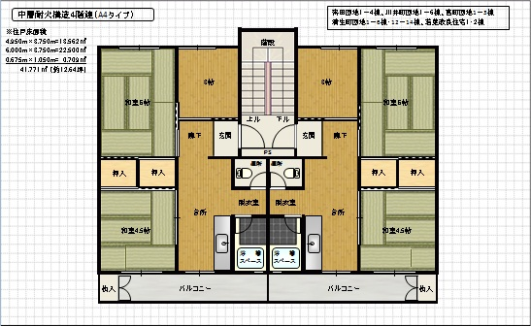

**【2室分の間取り図】**

○図と同じ間取りの市営住宅

|  |  |
| --- | --- |
| 粥田団地【1棟～4棟】 | 川井町団地【1棟～6棟】 |
| 清生町団地【1棟～6棟】  清生町団地【12棟～14棟】 | 宮町団地【1棟～3棟】 |
| 若葉町改良住宅【1棟・2棟】 |  |

　※一部表示された間取りと異なる場合があります。

※設置されている設備については部屋によって異なります。

※倉庫が屋外に設置されています。

**※同様間取りの写真例が一般向住宅として住宅内写真【清生町団地4棟】が掲載されています。**